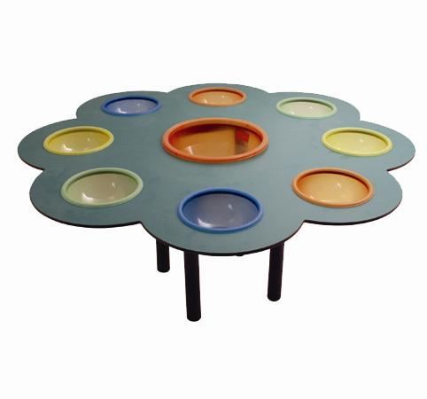
Descrizione:
Tavolo acqua per interno o esterno, a forma di
fiorellino, con inserite nr. 8 vaschette (diametro.24
cm) periferiche in polietilene di diversi colori, e una
vaschetta centrale(diametro 32 cm) piano in HPL
(laminato plastico) in vari colori, telaio in acciaio
verniciato a polvere gamba D.50 mm diametro piano
130 cm.
Categoria: Laboratorio
Codice: TL0104X

